**БЕЛОРУССКИЙ ГОСУДАРСТВЕННЫЙ УНИВЕРСИТЕТ ИНФОРМАТИКИ И РАДИОЭЛЕКТРОНИКИ**

**Кафедра менеджмента**

**РЕФЕРАТ**

**На тему:**

**«ЭФФЕКТИВНОСТЬ УСКОРЕНИЯ ПОДГОТОВКИ И ОСВОЕНИЯ ПРОИЗВОДСТВА»**

**МИНСК, 2008**

## 1. Экономическое значение фактора времени в подготовке и освоении производства новых изделий

Фактор времени в системе СОНТ имеет важное экономическое значение. Увеличение затрат времени на выполнение стадий и этапов системы СОНТ вызывает непроизводительные затраты труда и повышенное потребление ресурсов в процессе освоения, а также старение техники уже на стадии ее освоения. Поэтому центральным вопросом проблемы СОНТ является задача сокращения длительности цикла системы. Цикл определяется продолжительностью стадий и этапов, из которых состоит система СОНТ, а также степенью (коэффициентом) параллельности их выполнения.

Основные задачи организации и планирования процессов СОНТ с целью сокращения длительности цикла заключаются в снижении до минимума количества изменений, вносимых после передачи результатов из предшествующей стадии (этапа) в последующую; в определении рациональной степени параллельности фаз, стадий и этапов цикла; в обеспечении минимума затрат времени при выполнении работ и минимума потерь при передаче результатов работ из предыдущей стадии в последующую.

Решение первой задачи достигается главным образом инженерно-техническими методами, обеспечивающими качество отработки и выполнения этапов работ системы СОНТ. В результате уменьшается число переделок, а также случаев повторного выполнения уже пройденных этапов, т.е. снижается трудоемкость работ, а следовательно и затраты на их выполнение.

Вторая задача решается планово-координационными методами, в том числе методами сетевого планирования. Рациональное совмещение стадий и этапов работ системы СОНТ (параллельно-последовательный или параллельный метод выполнения фаз, стадий, этапов и работ) приводит к сокращению цикла, но не трудоемкости процессов.

При решении третьей задачи используются организационные методы, которые влияют на продолжительность цикла СОНТ за счет сокращения трудоемкости этапов цикла и изменения характера и сроков их выполнения. Поэтому организационные методы ведут к двоякому экономическому эффекту: 1) сокращению затрат на выполнение стадий и этапов системы СОНТ; 2) получению экономического выигрыша от сокращения цикла (дополнительное количество продукции, получаемое в результате сокращения цикла подготовки и освоения производства, без дополнительных затрат на содержание оборудования, а также без значительного увеличения условно-постоянных расходов).

Группа организационных методов в числе других включает: 1) унификацию, стандартизацию и типизацию технических и организационных решений на стадиях СТНТ; 2) специализацию и четкое разделение труда в процессе выполнения этапов, связанных с изготовлением основных средств для нового производства (спецоборудования, оснастки, контрольно-измерительной и испытательной аппаратуры); 3) механизацию и автоматизацию информационного обслуживания работников служб подготовки производства; 4) автоматизацию различного рода технических, экономических и нормативных расчетов; 5) механизацию и автоматизацию проектирования объектов производства (создание автоматизированных рабочих мест (АРМ); 6) автоматизацию конструкторского и технологического проектирования изделий, процессов, оснастки, инструмента.

Задачи ускорения процесса СОНТ вызывают потребность в дальнейшей автоматизации как умственных, так и производственных процессов. Необходимой базой автоматизации является математическое моделирование, позволяющее в разумных пределах формализовать выполнение операций с целью нахождения наиболее рациональных решений в различных производственных ситуациях. Моделирование является предпосылкой перехода к АСУ процессами СОНТ. Оно предусматривает использование в каждом случае модели, в достаточной степени адекватной объекту управления и отражающей его основные закономерности.

## 2. Эффективность ускорения подготовки и освоения производства

Общая картина изменения расходов на этапах создания и освоения производства новой техники приведена на рис. 1, где показан характер наращивания расходов, связанный с технической подготовкой, отнесенных к одному изделию (участок графика ), а также характер снижения себестоимости на стадии освоения производства (участок или ).



Расходы на КПП постоянно растут до точки А, затем происходит более энергичное наращивание расходов, связанное с большими объемами работ на стадии ТПП. Суммарные расходы на КПП и ТПП () на одно изделие показаны в точке В. ОПП требует еще более высокого прироста расходов в связи с материальным обеспечением нового производства, закупкой специального оборудования, перепланировкой установленного оборудования, организацией

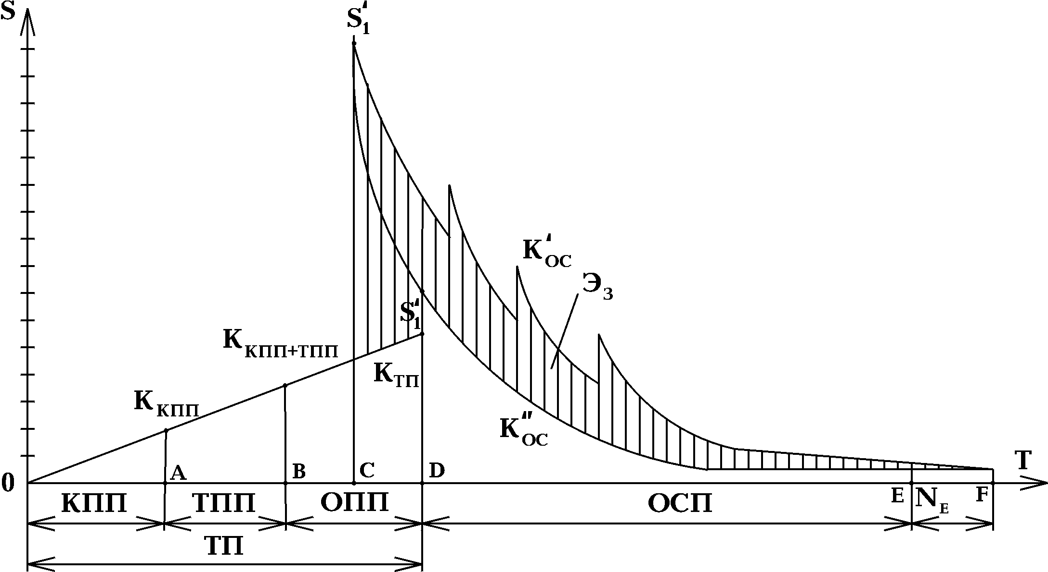

Рис. 1. Нарастание расходов на СОНТ

***S1, S11 – начальная себестоимость изделия; Т – время подготовки и освоения*** транспортных систем. Завершение этапа в точке Д характеризуется суммарными расходами на техническую подготовку (), включая затраты на изготовление опытного образца.



В случае полного и качественного проведения ТП, в особенности организационной подготовки, освоение начинается в точке с относительно невысокой начальной себестоимостью . Снижение себестоимости идет по пологой кривой освоения (коэф. освоения ) и плановая себестоимость (точка ) достигается относительно быстро. Период освоения пропорционален отрезку . Номер изделия, на котором условно заканчивается освоение в точке , .



При неправильно организованном и спланированном выполнении подготовки производства имеет место преждевременное начало освоения (в точке ), когда подготовка еще полностью не завершена, оснащение и специальное оборудование готовы частично, а стадии КПП и ТПП выполнены недостаточно качественно, что ведет к периодическому внесению в чертежи, карты технологических процессов и другую документацию необходимых конструкторско-технологических изменений. В результате начальная себестоимость оказывается более высокой, чем . Кроме того, наблюдаются подскоки себестоимости, соответствующие моментам внесения конструкторских и технологических изменений. Кривая освоения характеризуется линией . Плановая себестоимость в этом случае достигается не в точке , а в точке . Период освоения растягивается, он пропорционален отрезку . Кроме того, как видно из рис. 1, себестоимость освоения продукции на протяжении всего отрезка была значительно выше, чем себестоимость освоения продукции на отрезке времени . Размер дополнительных затрат, имеющих место при освоении, показан на рисунке 1 (см. штриховку).



**Ускорение ТП и повышение качества конструкторской и технологической документации обеспечивает снижение начальной себестоимости и сокращение цикла освоения новой продукции, что значительно повышает эффективность производства и эксплуатации новых изделий.**

## 3. Виды эффекта от сокращения цикла СОНТ

Оценка экономического эффекта от сокращения цикла СОНТ может быть проведена отдельно по видам (составляющим) и общая сумма.

Первая составляющая эффекта выражается в сокращении затрат в результате проведения организационных и технических мероприятий, направленных на сокращение трудоемкости стадий и этапов ТП. Достигается это, как уже выше было сказано, путем использования унификации и стандартизации конструкций, типизации технологических процессов и стандартизации технологического оснащения, либо с помощью механизации и автоматизации инженерного труда, например, использования САПР и др.



Механизация и автоматизация инженерного труда связана с капитальными затратами на приобретение соответствующей техники. В этом случае экономический эффект определяется: про формуле

(1)



где , - текущие затраты по i-й стадии или этапу соответственно по традиционному и новому вариантам; , - капитальные затраты по i-й стадии или этапу соответственно по вариантам; - число стадий или этапов подготовки производства, по которым достигнута экономия; - нормативный коэффициент экономической эффективности.



Вторая составляющая эффекта выражается в снижении себестоимости при освоении изделий в результате проведения ФСА. ФСА улучшает параметры осваиваемой техники, вызванные ростом уровня качества проектирования, а также повышением прогрессивности принимаемых ТР, которые косвенным образом способствуют сокращению сроков освоения и снижению затрат.



**Снижение себестоимости при освоении новых изделий, возникающая в условиях использования ФСА в сфере проектирования (заштрихованная площадь на рис. .2), определяется как разность интегрированных функций:**

(2)



где , - начальные значения себестоимости до и после проведения ФСА; , - начальный и конечный номера выпущенных изделий в период освоения выпуска; - порядковый номер изготовленного сначала освоения изделия; , - коэффициенты крутизны кривой освоения до и после проведения ФСА.; индексы 1 и 2 соответствуют вариантам до и после использования ФСА.



**Третья составляющая экономического эффекта выражается в снижении себестоимости продукции за счет условно-постоянных расходов, приходящихся на одно изделие, вследствие увеличения выпуска новых изделий и за счет условно-переменных (прямых) затрат, вследствие снижения трудоемкости в период подготовки и освоения производства.**



(3)



где , - условно-переменные затраты на единицу годного изделия в период подготовки и освоения по 1-му и 2-му вариантам; - условно-постоянные расходы на запланированный объем выпуска изделий; - суммарное число выпущенных изделий с начала и до конца освоения по первому варианту (равно порядковому ); -- дополнительное количество продукции, полученной при рационально организованном освоении выпуска определяется по формуле:

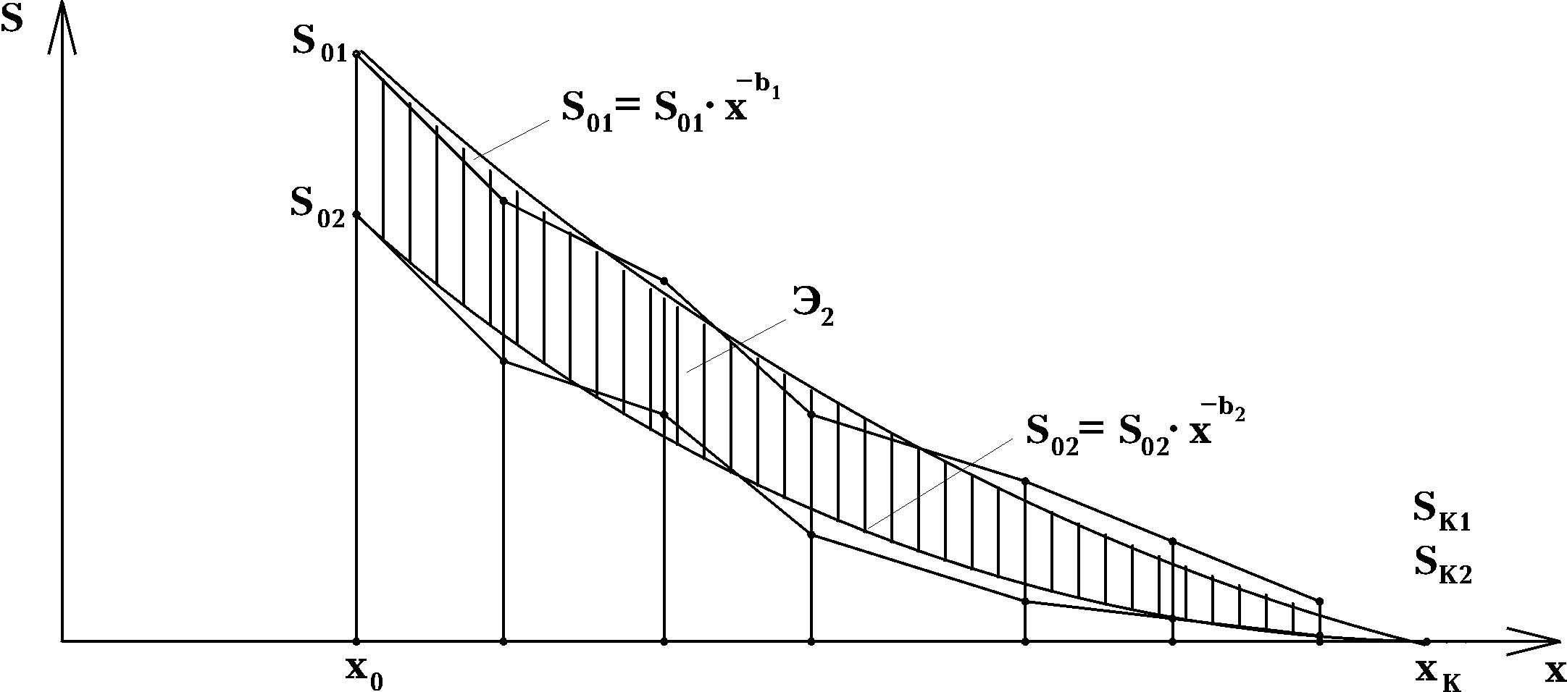

Рис. 2. Кривые освоения новой продукции до и после проведения ФСА

(4)



где , - длительность цикла освоения соответственно без осуществления мероприятий, направленных на ускорение освоения (нормальная), и при ускоренном освоении производства (сокращенная), см. рис. 3.



На рис. 3 показано, что рост выпуска продукции является функцией от времени . Эта функция различна для различных циклов освоения производства (). Изображены эти функции в виде линий и ; заштрихованная площадь, ограниченная линиями и плановым выпуском, соответствует дополнительному количеству продукции (), получаемому в результате ускорения освоения производства.

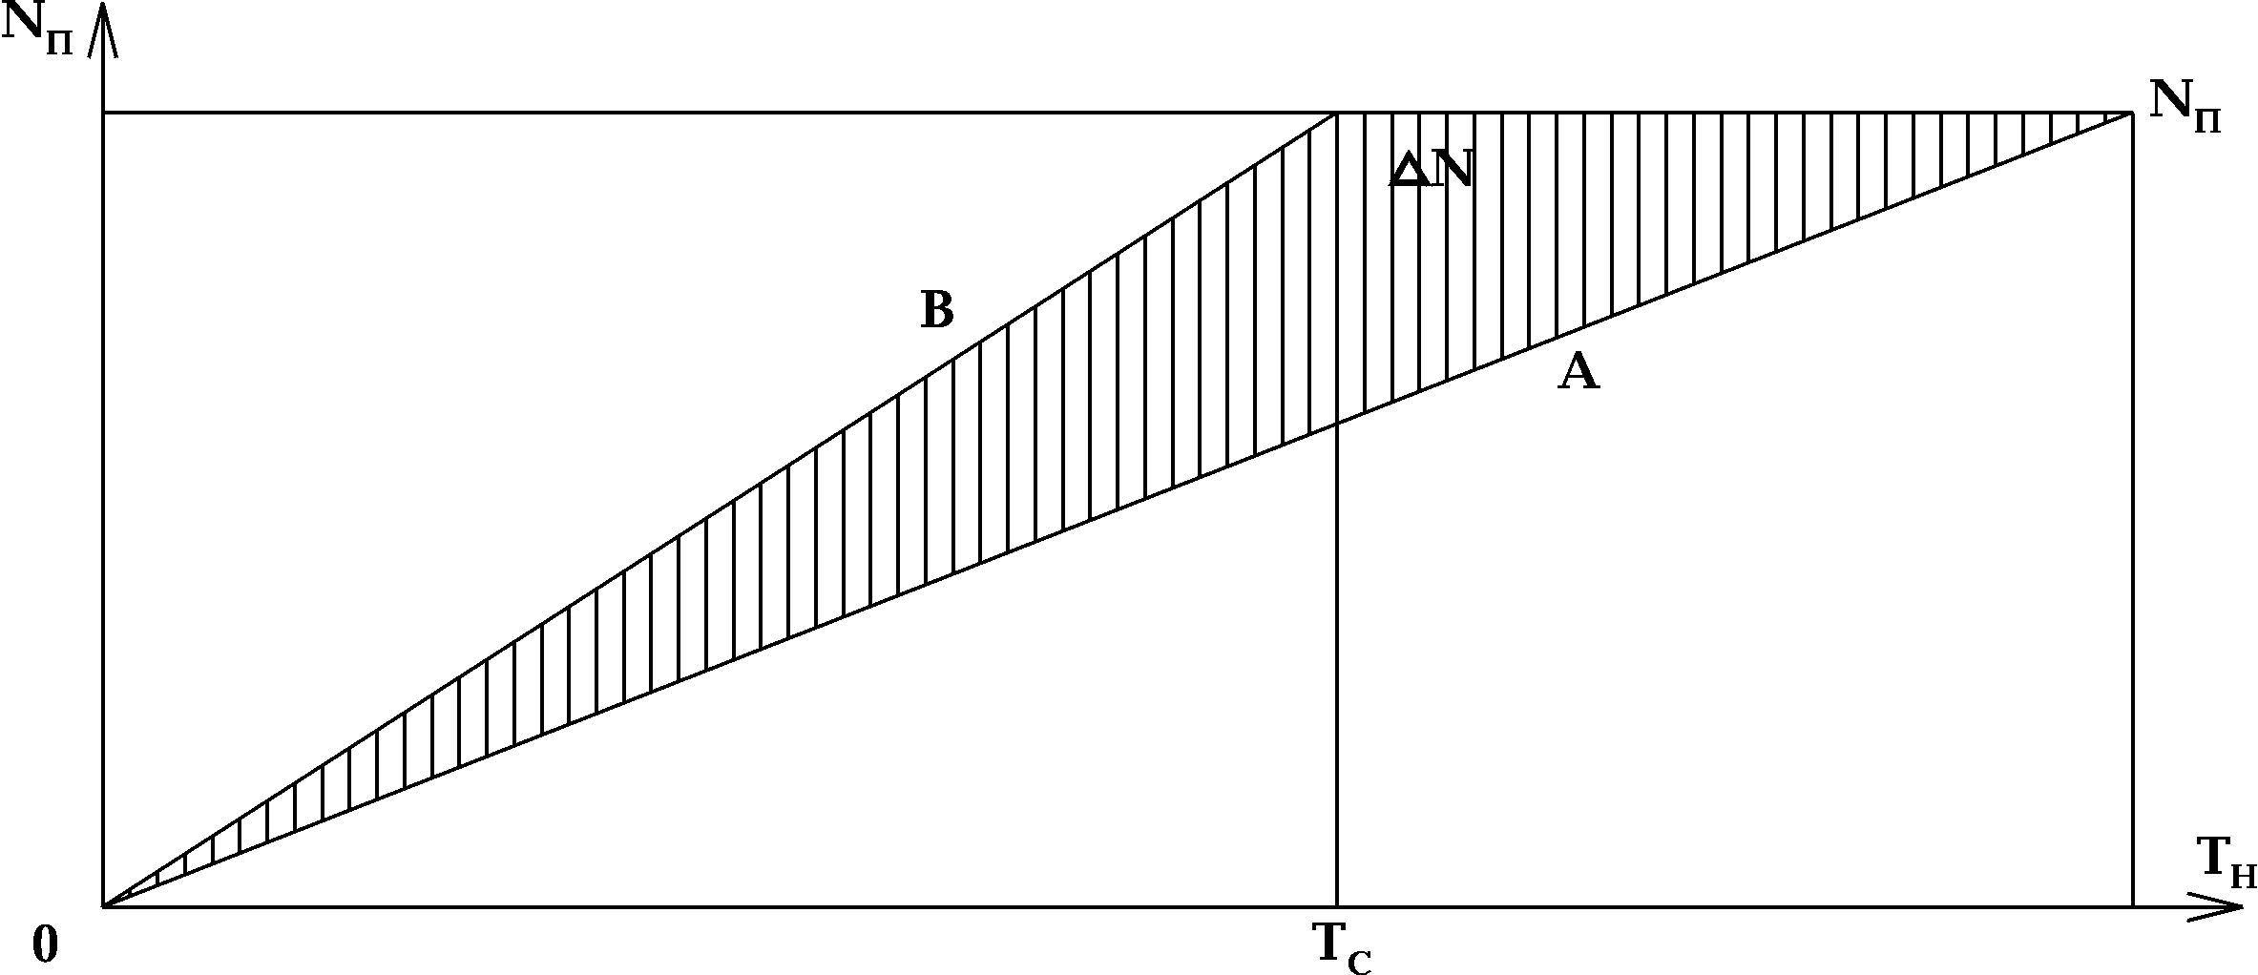

Рис. 3. График роста выпуска продукции



Четвертая составляющая экономического эффекта от ускорения освоения новой продукции – эффект, получаемый за счет производства и эксплуатации дополнительного количества более производительной новой техники у потребителя. Годовая экономия в процессе эксплуатации новой техники определяется по формуле



(5)



где , - годовые приведенные затраты на единицу заменяемой и новой техники, определяются по формуле



(6)



где - себестоимость годовой эксплуатации единицы продукции;



- цена единицы продукции;



, - годовая производительность заменяемой и новой техники;



- дополнительное количество новой продукции, полученной при ускоренном освоении.



**Экономия за весь срок использования дополнительного количества техники в сфере эксплуатации составляет**

(7)



где - срок службы техники, соответствующий установленному сроку ее амортизации.



**Охарактеризованные виды экономического эффекта, получаемые при сокращении цикла СОНТ, являются независимыми и могут быть просуммированы для определения результативного суммарного эффекта, получаемого за счет совершенствования процессов СОНТ и повышения качества новой техники.**

## Литература

1. Организация производства и управление предприятием. Учебное пособие / Под ред. О.Г. Туровца. – М.: ИНФРА-М, 2002. – 350 с.

2. Организация, планирование и управление предприятием машиностроения.. И.М. Разумов, Л.А. Глаголева, М.И. Ипатов и др. – М.: Машиностроение, 2002. – 544 с.

3. Организация и планирование радиотехнического производства. Управление предприятием радиопромышленности / Под ред. А.И. Кноля, Г.М.Лапшина. – М.: Высшая школа, 2003. – 352 с.